|  |
| --- |
|  |
| [Escriba el título del documento] |
|  |
| [Escriba el subtítulo del documento] |

**[Escriba el nombre de la compañía]**

[Seleccionar fecha]

Autor: xabier

[Escriba el título del documento]

[Escriba el subtítulo del documento]

Instalar servidor LAMP

Instalar LAMP o XAMP



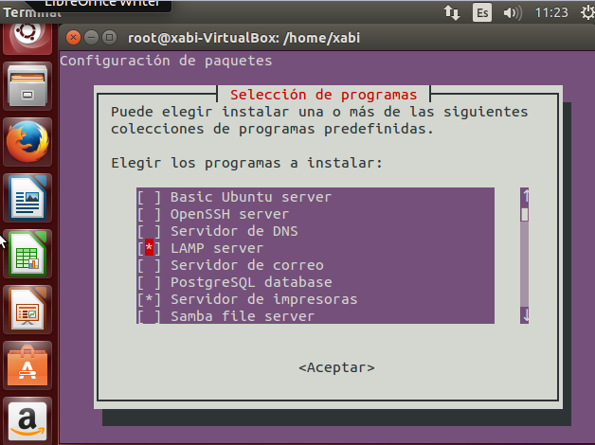

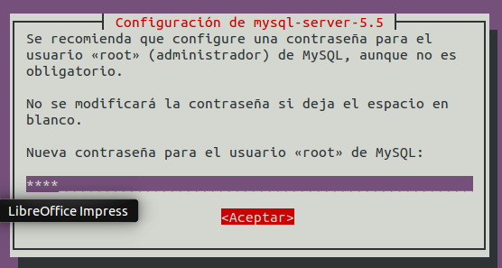

# 

# Reglas de usuarios:

Tenemos tres grupos de usuarios.

Los **Desarrolladores de tienda online de zapatos**. Que únicamente pueden modificar los contenidos de su portal y pueden ver los contenidos de otros desarrollos.

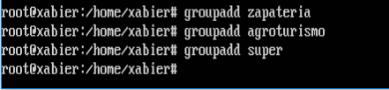

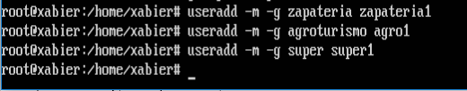





**Desarrolladores de Portal de Agroturismos**. Que únicamente pueden modificar los contenidos de su portal y pueden ver los contenidos de otros desarrollos.















**Tenemos supervisores**: Que pueden modificar los contenidos.







Director que ve los resultados.





Tenemos un becario que sólo puede leer en zapatería.





## Dar permisos al servicio de apache

